**Состояние атмосферного воздуха**

По данным непрерывных измерений на автоматических станциях, установленных в Минске, 6 и в первой половине дня 7 сентября уровень загрязнения воздуха серы диоксидом, азота оксидами, углерода оксидом и бензолом был существенно ниже нормативов качества.

***Суточный ход концентраций загрязняющих веществ в районе***

***ул. Героев 120 Дивизии 6– 7сентября 2018 года***

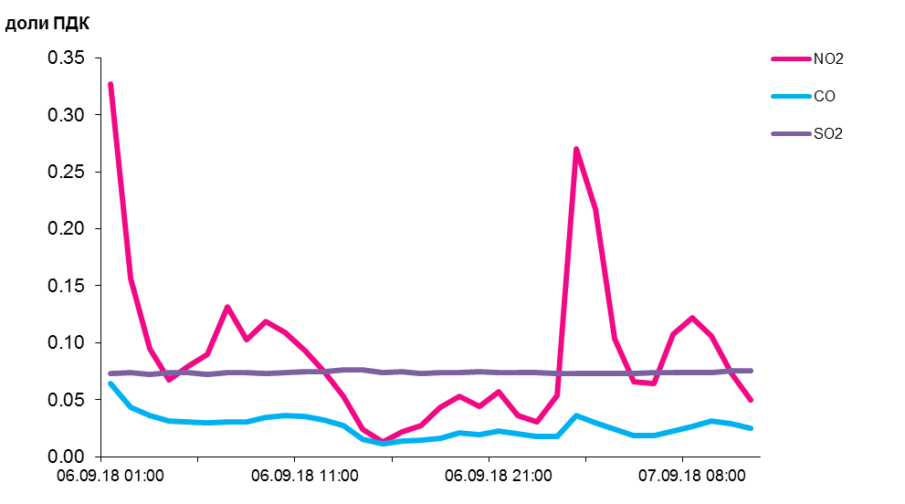

По данным непрерывных измерений, среднесуточные концентрации твердых частиц фракции размером до 10 микрон в воздухе Жлобина, Могилева(пер.) и Гомеля – варьировались в пределах 0,96-1,15 ПДК, в воздухе Могилева (пр. Шмидта) и Новополоцка – 0,6-0,75 ПДК, в воздухе Минска, Солигорска, Могилева (ул. Мовчанского) и Бреста – в пределах 0,2-0,4 ПДК.

Среднесуточная концентрация твердых частиц фракции размером до 2,5 микрон в воздухе Минска (район ул. Героев 120 Дивизии) составляла 0,96 ПДК.

***Среднесуточные концентрации твердых частиц, фракции размером до   
10 микрон, 6 сентября 2018 года***

